**网站开发小学期-2015级**

**【抱着抱着抱着我的小鲤鱼的我的我的我】组**

**项目总结文档**



|  |  |
| --- | --- |
| **王元玮** | **9.5** |
| **管蔚然** | **10** |
| **李东** | **10** |
| **程大治** | **10** |

1. **项目计划及执行情况**

**目 录**

一、网站的前期分析、目的及功能定位

（一）前期分析

（二）目的及功能定位

**二、**网站内容规划

（一）项目主题

（二）项目背景

（三）项目具体内容

（四）项目架构图

三、网站技术解决方案

（一）静态页面制作

（二）动态语言选择

（三）开发平台

（四）测试、运行平台

（五）代码的管理

四、角色分工

五、网站建设日程表

（一）第一期 (8.29~9.4)

（二）第二期 (9.5-9.11)

（三）第三期 (9.12~9.18)

一、网站的前期分析、目的及功能定位

（一）前期分析

本组成员四人，其中王元玮任组长，有着HTML和CSS设计网页的基础，也曾担任各类学校实践项目的组长，有能力主持项目计划的制定、每周的例会，完成项目进行情况的实施监督。

程大治，有着自己的个人主页，熟悉网页前端开发，有能力帮助需求设计人员完成设计，能够解答来自程序员、美工的各种技术问题，并自己参与网站的建设。

管蔚然，熟悉文档编辑排版与制作，有细心耐心测试整个网站，对于网站中结构的把握到位，能负责网站内容的质量，确定样式规范并维护网站。

李东，有着多年视频制作和图片制作经验，能够根据需求设计文档创作图像化的网页效果，能熟练掌握PhotoShop等图向处理工具。能负责担任美工和UI设计。

经过人员能力分析，我们选定网站规模在15-20个HTML页面，制作周期为三周。这正好是我们技术所能概括到的范围。

（二）目的及功能定位

本网站目的为宣传和展示。

旨在向浏览者提供详细且生动的VR资料，网站下设多个子版块丰富内容。

网站暂定英文网站，这让用户能够对于一些由国外开发设计的设备有着更原汁原味的感受。

1. 网站内容规划

（一）项目主题

VR技术概览（英文）

（二）项目背景

虚拟实境（Virtual Reality），简称VR技术,或是灵境技术和人工环境，主要是利用电脑模拟产生一个三度空间的虚拟世界，让使用者获取关于视觉、触觉、听觉等感官的感受，让使用者如同在真实的环境下，可以没有限制、准确地观察三度空间内的事物。

这一切有关未来世界的颠覆性构想，有可能由VR（虚拟现实）和ER（扩展现实）来实现。8月28日，在理解未来第19期讲座中，中山大学人机互联实验室主任翟振明教授给出了从VR到ER的假想路径图，描绘出有关未来世界的无限可能。

颠覆性的技术，彻底改变人类的生活，从诞生到无所不在，往往需要经历时间的考验。从电视诞生到电视行业兴盛，人类用了30年时间；从移动电话出现到手机无所不在，用了40年。那么，从“VR元年”2016年，到每一个人都能拥有自己的“阿凡达”，需要多少年？

（三）项目具体内容

1. Index.html 初始页面，带导航栏
2. Terms 术语页面
3. History 历史页面
   1. Early attempts & VR in the 21st century.
4. Technology
   1. Index.html 概况介绍
   2. Basic 基础科技介绍
   3. motion tracking 动作追踪介绍
   4. head tracking 头部追踪介绍
   5. eyes tracking 眼球追踪介绍
5. Application
   1. military 军事应用
   2. education 教育应用
   3. entertainment 娱乐应用
   4. sport 运动应用
   5. media 媒体应用
   6. film 影视应用
6. Products
   1. Several VR devices in the market 市场上的VR设备
   2. Comparison of VR devices 几种设备间的比较
7. About Us
8. Contact Us & Feedback

（四）项目架构图

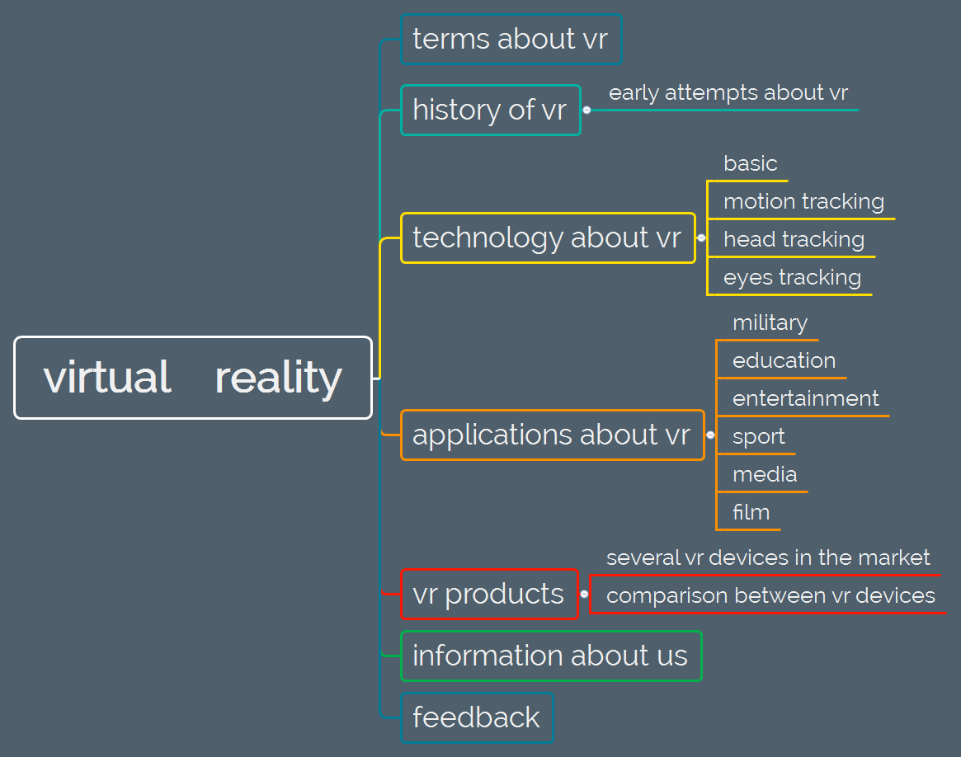

1. 网站技术解决方案
2. 静态页面制作

基本的HTML技术：

1. HTML实现网页的结构编写。

2. HTML实现登录系统的表单编写。

CSS技术：

1. CSS实现主网页下各网页的样式统一；
2. CSS实现每个网页不同的样式特点。
3. 动态语言选择

JavaScript技术：

不同于一二周的静态网页编辑，我们打算利用JS实现浮动二级导航菜单以及网页下部“返回顶部”按钮。

1. 开发平台

网页开发平台为：

Windows端Notepad++，Mac端Sublime Text

1. 测试、运行平台

网页测试、运行平台为：

IE，Chrome，Firefox，Safari。

1. 代码的管理

通过GitHub上的代码托管实现：

1. 分布式版本控制。

2. 代码更改的可追溯。

1. 角色分工

李东：美工/UI 视频制作人

主要职责：为项目制作视频、为网站中图片提供修饰。能够根据需求设计文档或效果图创作图像化的网页效果。

王元玮：项目经理 程序员

主要职责：主持项目计划的制定，项目进行情况的实时监督，主持每周的例会。能够带领团队按时按量完成计划，确保计划的顺利进行。

程大治：技术总监 程序员

主要职责：对团队的开发人员的能力有很好的评价；能够制定项目计划；能够帮助需求设计人员完成设计；能够解答来自程序员、美工的各种技术问题，并实时查看程序员和网页设计人员的代码。

管蔚然：CIO 测试 网站编辑

主要职责：网站编辑负责网站内容的质量、确定站点的编辑风格、确定样式规范。负责每周提交作业。对网站进行功能性测试。

1. 网站建设日程表

（一）第一期 (8.29~9.4):

**本期目标：**

收集整理VR资料，制作介绍视频，初步完成HTML制作，建立GItHub同步库。

**时间安排和人员分工：**

**Day1:**召开第一次项目会议，确立项目主题与项目内容。撰写项目计划，确立角色分工、本周技术细节和本周详细时间表。

**Day2:**项目经理与技术总监讨论技术细节的进一步确定。网站编辑负责项目内容的收集与整理。视频制作人开始收集资料制作视频。同时完善项目计划。

**Day3:**与网站编辑讨论网站结构，合力完成思维导图和网站结构.将网站结构图和确定的网站内容交给技术总监核对，并初步完成HTML制作。视频制作人完成视频的制作和压缩，于状态贴上发布视频。

**Day4:**在课上介绍小组概况，播放介绍视频。使用GitHub同步HTML制作和个人日志，基本完成HTML的网页结构制作，开始着手学习和使用CSS。网站编辑测试网站中的内容完整程度以及超链接的指向。

**Day5:**项目经理整合本周内个人日志，打包。网站制作人完成网站V1.0制作，CIO提交必要的作业。分工：程大治负责做完历史页和表单页；王元玮做application，还要协助李东做technology；管蔚然做terms和about us

**Day6:** 项目经理和CIO做最后整理，保证项目日志和个人日志套装顺利完成。全部网页的HTML完成，并上传至GitHub，由CIO提交。项目经理撰写项目计划时间表安排Week2。

（二）第二期 (9.5-9.11):

**本期目标：**

完成基本的CSS网站样式设计与制作，网站有良好的视觉效果，有完善的网站导航结构，修复第一周存在的问题。

**本周时间安排：**

Day1—Day2：完成项目计划2.0和设计文档。开始修复网站。

Day3—Day4：修复问题，完善网页，增添内容。

Day5—Day6：根据设计内容调整CSS样式。测试网站界面。并提交。

**人员分工：**

项目经理：完成项目计划2.0，整合设计文档。负责网站Application下military、education、entertainment页HTML的修复和完善。根据设计调整这3页的CSS样式。

技术总监：与UI设计师完成设计文档，负责主页、History页、Contact页、Application下的sport页的HTML的修复。根据设计调整这4页的CSS样式。测试所有的网站页面，保证代码的规范性和复用性，保证图片、文件夹命名合理。

UI设计：与技术总监负责完成设计文档，负责Technology下5页的HTML的修复。根据设计调整这5页的CSS样式。

网站编辑：负责网站的内容精校，团队的日志整合。负责Terms、About Us和Application下Films的修复。根据设计调整这3页的CSS样式。

（三）第三期 (9.12~9.18):

**本期目标：**

通过简单的JavaScript完成网站的二级导航菜单以及网页下方“返回顶部按钮”，完善网站视觉效果，主抓细节。打包提交网页。

**时间安排：**

Day1：简单学习JS，完成网站的二级导航菜单。视频制作收集视频资料。

Day2：测试网站的导航部分代码，视频制作人完成视频。

Day3—Day4：完成返回顶部按钮和网站的视觉效果。对网页进行功能测试和可用性测试。

Day5— 完成网站细节处理，打包提交网页。

**人员分工：**

项目经理：制作网站的二级导航菜单。负责增加Application下military、education、entertainment页的应用和完善。更新项目计划和项目日志。

UI设计：负责第三周视频的制作。

技术总监：负责制作网站的返回顶部按钮和网站整体的视觉效果，作为技术帮助支持团队。

网页编辑：负责对网页进行功能测试和可用性测试，编写测试报告，完成网站细节处理，提交网页。

1. **设计开发文档**

一、站点地图

二、线框图

（一）首页: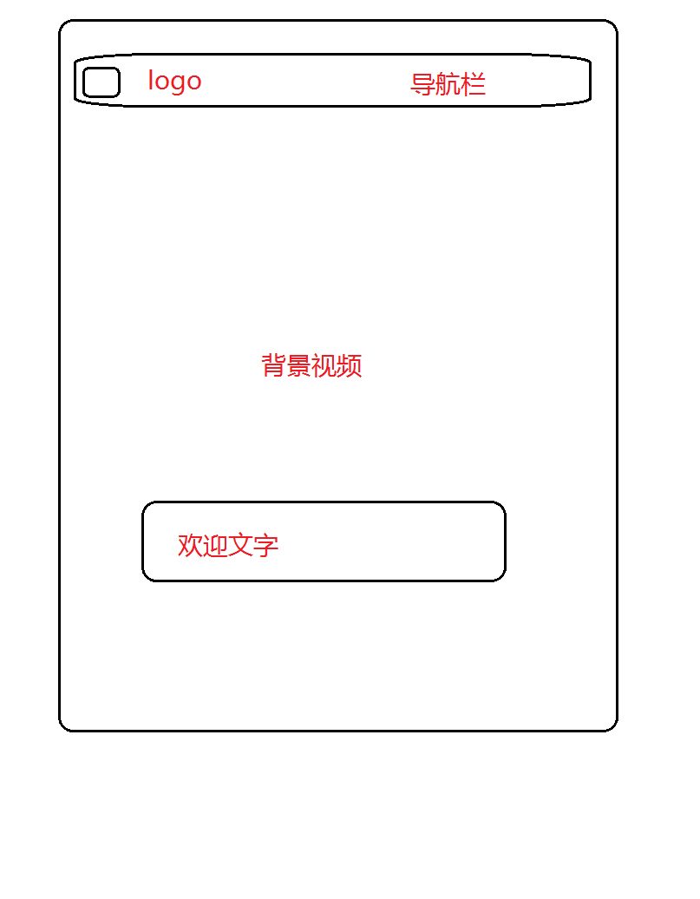

（二）其他内容页面：

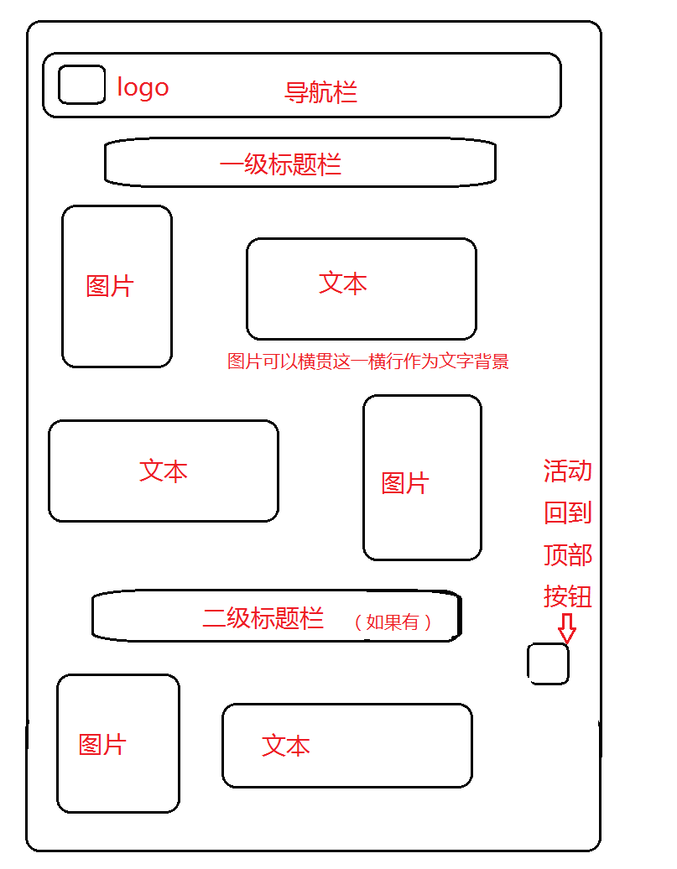

（三）About us 页面

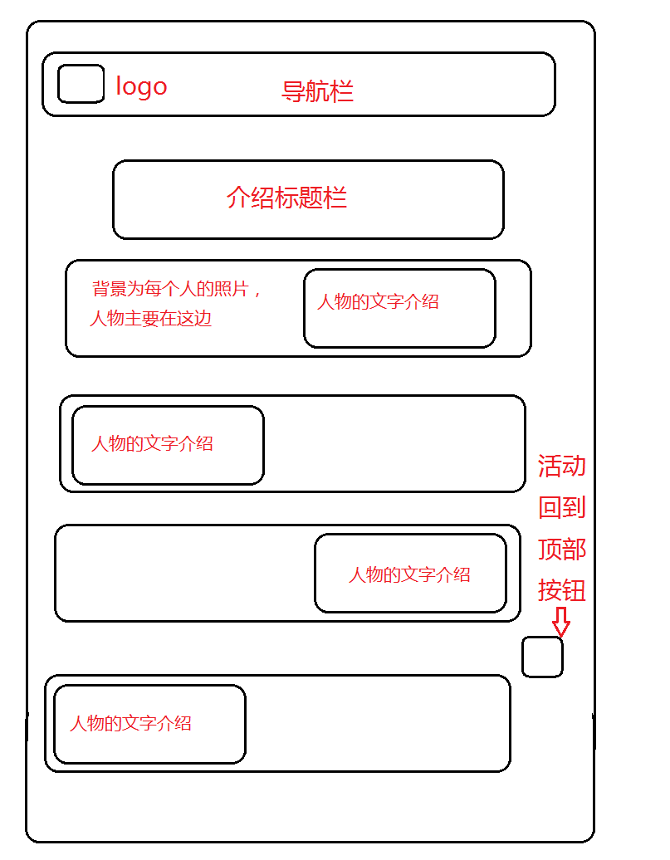

（四）Contant us界面：

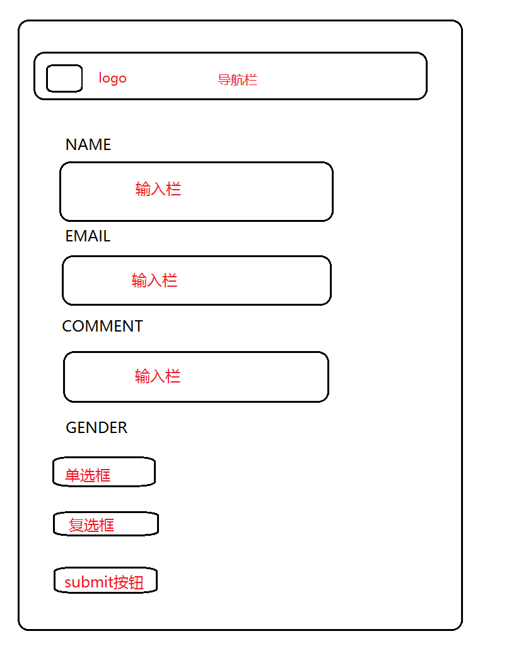

三、设计规范

**（一）颜色设计**

因为网站主题为VR，需要科技感强的配色，于是采用黑白配色为主色调；

logo采用亮蓝色，

二级导航栏采用#EEEEEE浅灰色，并通过图片提高整个网站的色彩活跃度。

|  |  |  |
| --- | --- | --- |
| 导航栏背景/页面文字 | #000000 |  |
| 导航栏文字 | #FFFFFF |  |
| Logo | #0F92D1 |  |
| 二级导航栏 | #EEEEEE |  |
| 二级导航栏文字 | #000000 |  |
| Submit按钮 | #8BC34A |  |

图一为网站首页的截图。图二为logo大图。图三为二级导航栏。

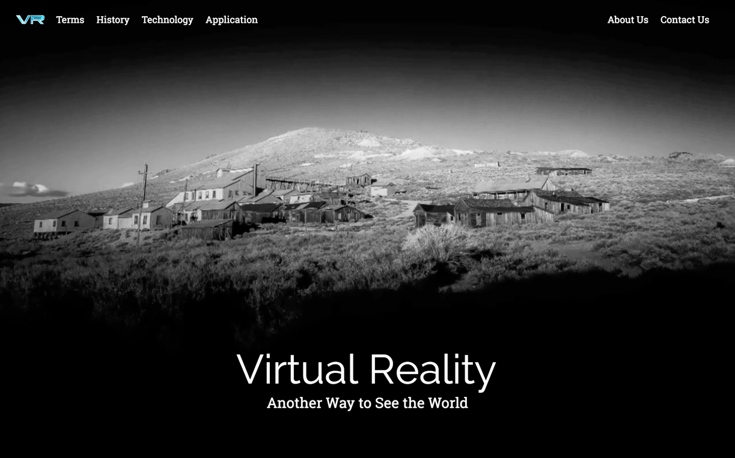

（黑白为主色调）



（亮蓝色LOGO）

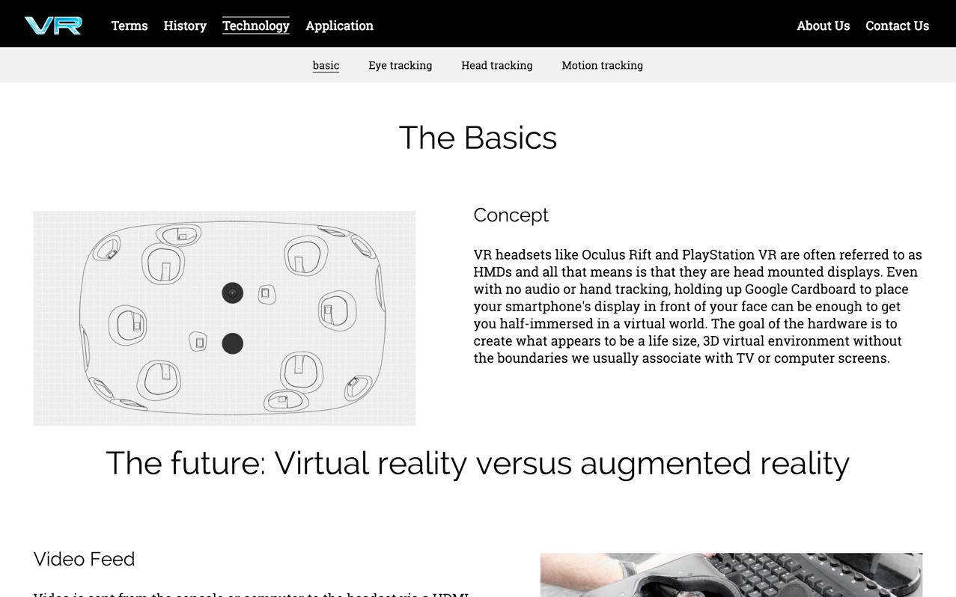

（灰色二级导航条和白背景黑字）



另外，在Contact Us页面中，按钮背景采用浅绿色(#8BC34A)

**（二）字体设计：**

我们主要采用两种字体：

一种是RalewayRegular，形态较为高手圆滑，设计感强，用于做标题类文字的字体。



一种是RobotoSlabRegular，相对普通却不失美感，同时具有较强的阅读性，用于做大段文本的字体。

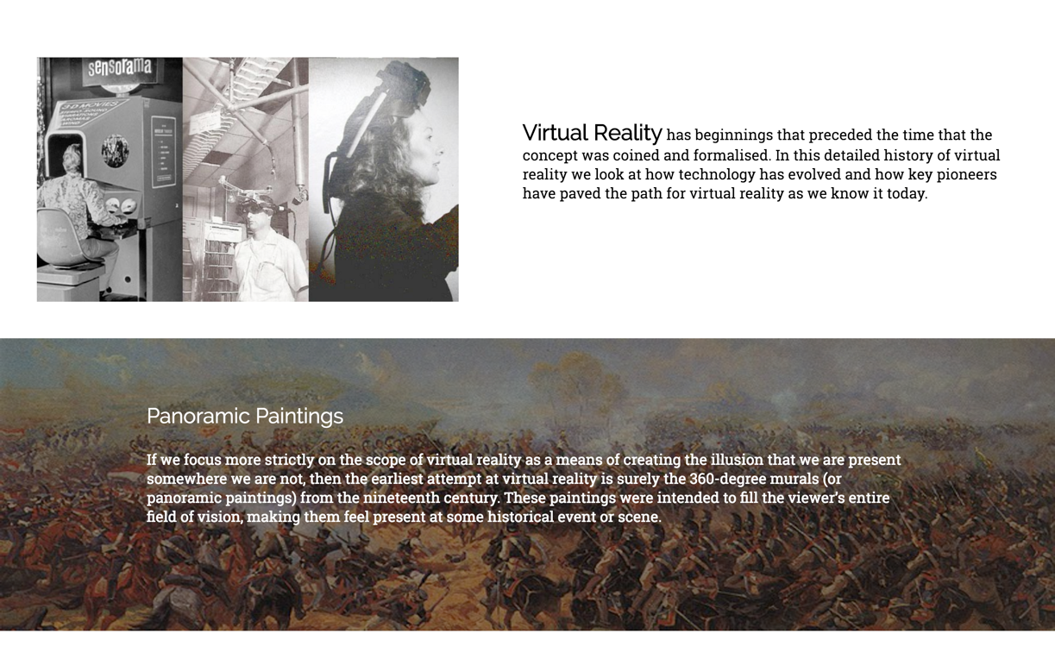

配图中第一张为History页面中的子标题，使用RalewayRegular，第二张为History页面中的文本区域，使用RobotoSlabRegualr。

1. **图像与视频**

网页内的图像用于对网站内容以一种清晰而有说明性的方式进行解释。我们在选取网页配图时遵循以下三个原则：

与内容密切相关、尺寸符合网页要求以及配色与网站整体配色相协调。

由于部分图片作为文本内容的背景，我们选择在其上添加一层灰度为50%的蒙板。

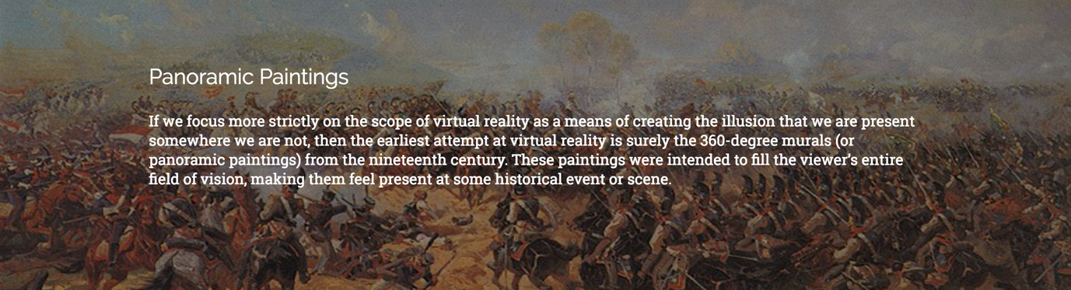

（蒙版效果）

我们在网站首页选择使用视频作为背景，在增加科技感的同时也使主页更有吸引力，如下图所示：



（首页视频）

1. **布局设计**

网页整体为顶部导航栏设计，如果有二级页面，则添加二级导航栏。整体设计参考苹果等知名科技公司在网页中所采用的极简设计风格，同时我们也融入了LOFT家居设计的核心理念，即充实而不拥挤，简洁而不简单。

首页布局：



（首页样例）

不带二级导航栏的页面布局：



（History页样例）

带二级导航栏的页面布局：

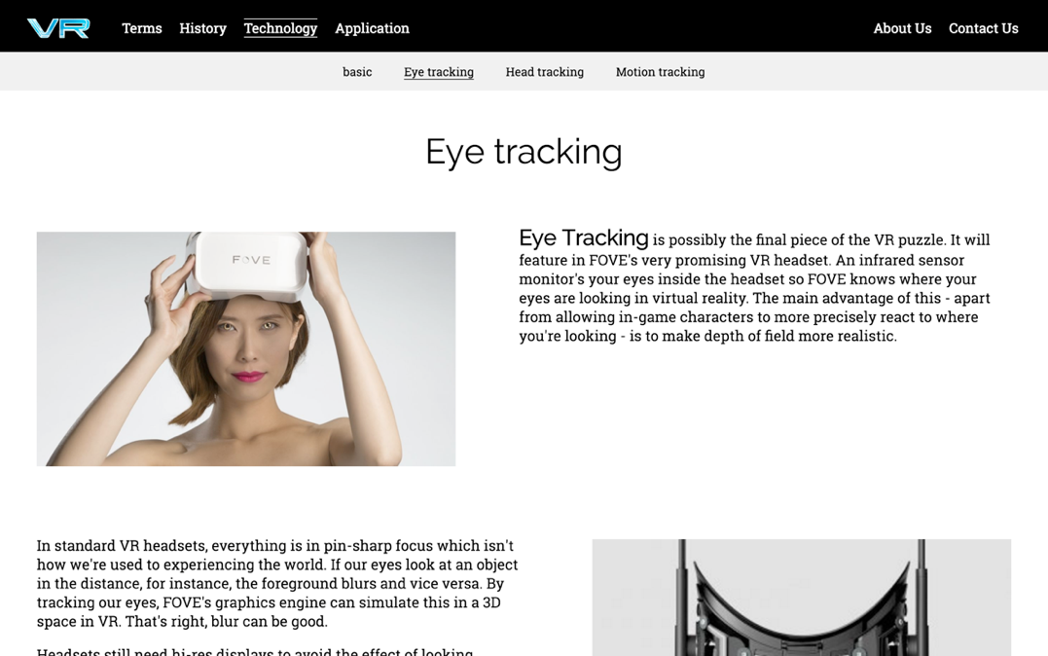

（Tech下EyeTracking页样例）

AboutUs页面布局：

（AboutUs页面样例）

Contact Us页面布局：



（ContactUs页面样例）

在顶层理念的指导下，具体到细节：我们采用图文混排，将内容层层划分，最小至图文单元，即一张图配一段文，或是只有一段文。

网站应能适应不同的屏幕分辨率，旨在为读者带来最好的体验。

1. 测试情况

经过测试，本小组研发的网页产品链接全部跳转正常，所有网页图片均成功显示。

测试分项：

1. 系统兼容性：

很好的兼容目前市面上的主流系统，Windows和OS，运行良好，显示效果良好。

1. 浏览器兼容性：

合理兼容主流浏览器如Safari，chrome，firefox与IE的较高版本，在前三种浏览器上运行流畅，显示效果良好，而使用IE浏览器浏览时首页视频需由用户允许方可播放。使用firefox浏览时，字体，比例等与其他稍有不同，但并不影响用户体验。总体来说浏览器兼容性较好，体验流畅。

1. 分辨率兼容性：

在对本产品进行的20余种不同分辨率测试中，800*600分辨率情况下兼容性不佳，firefox不能正常浏览，其余可以浏览但效果较差；1024*768分辨率情况下基本可以浏览，但页面美观程度较低，些许文字出现位移；1152*864分辨率情况下可以正常浏览，用户体验较为流畅；1280*600分辨率情况下，各个浏览器在呈现首页时均出现大范围黑色部分，影响用户体验；1280*720分辨率条件下各浏览器显示效果良好；1280*768分辨率条件下用户体验良好；其余更高分辨率条件下用户体验更佳。

综上所述，我们建议使用横向1280*720以上分辨率，chrome浏览器浏览本产品。

1. 最终显示效果

首页：

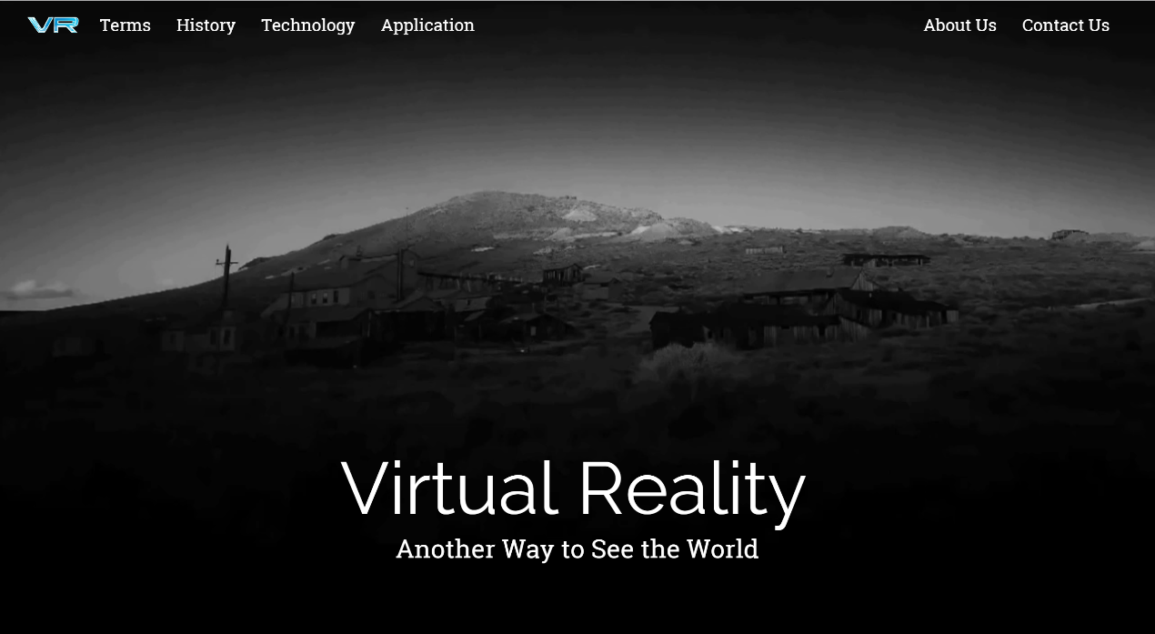

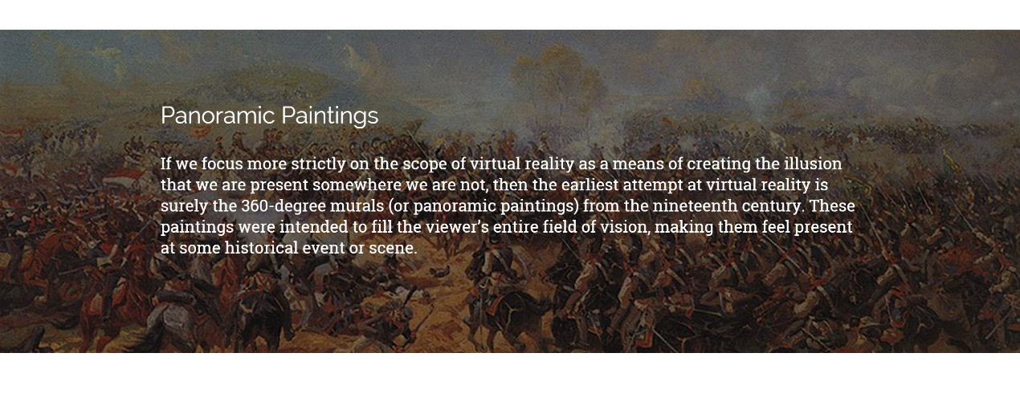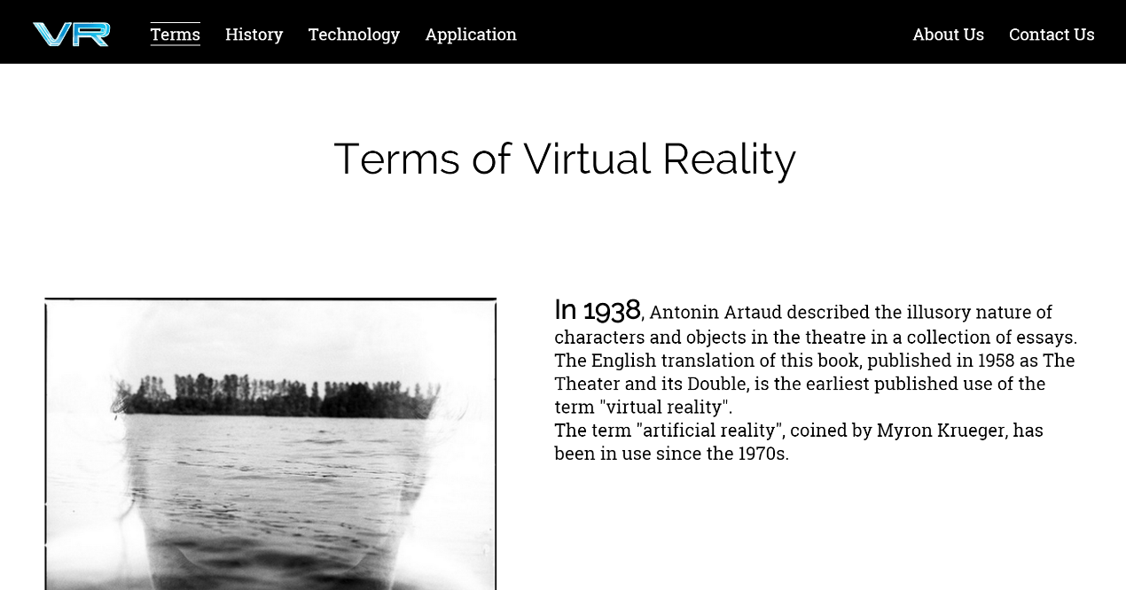内容页：

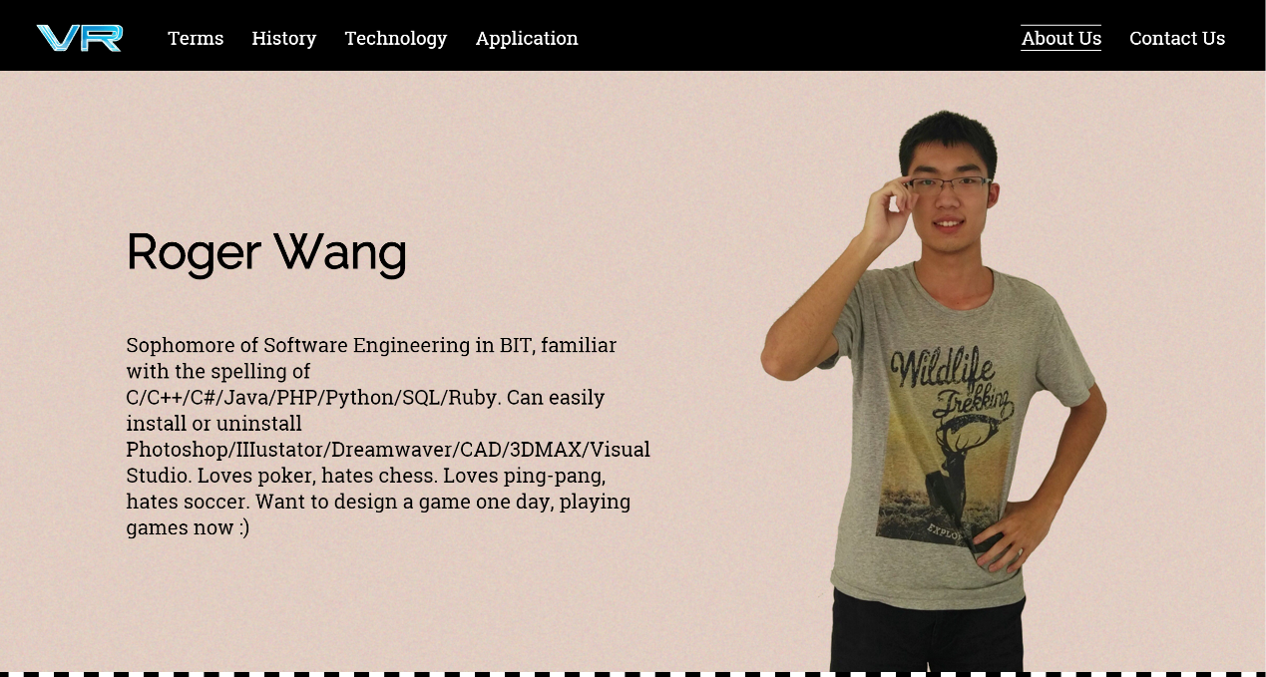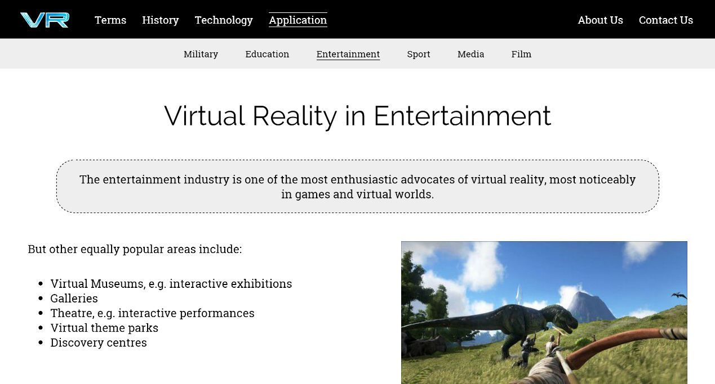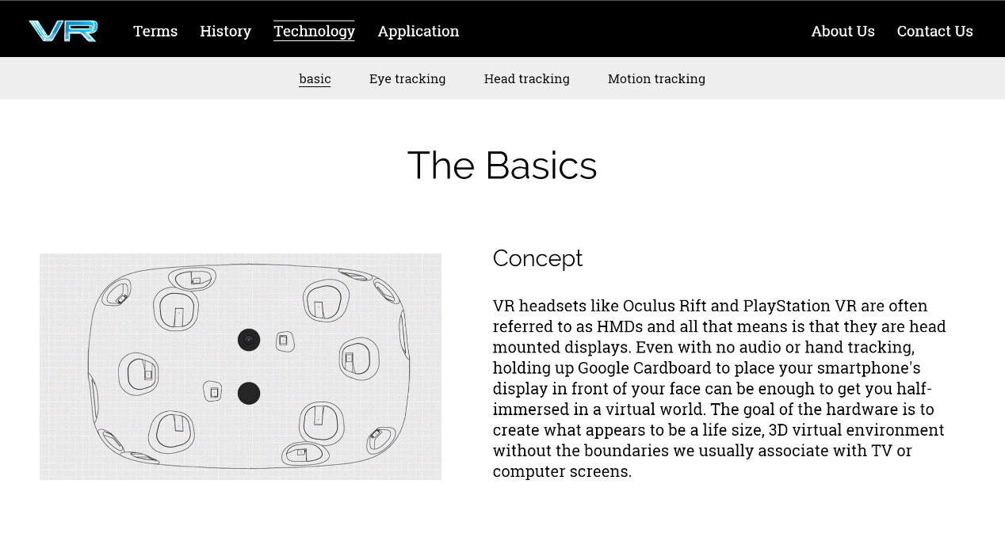

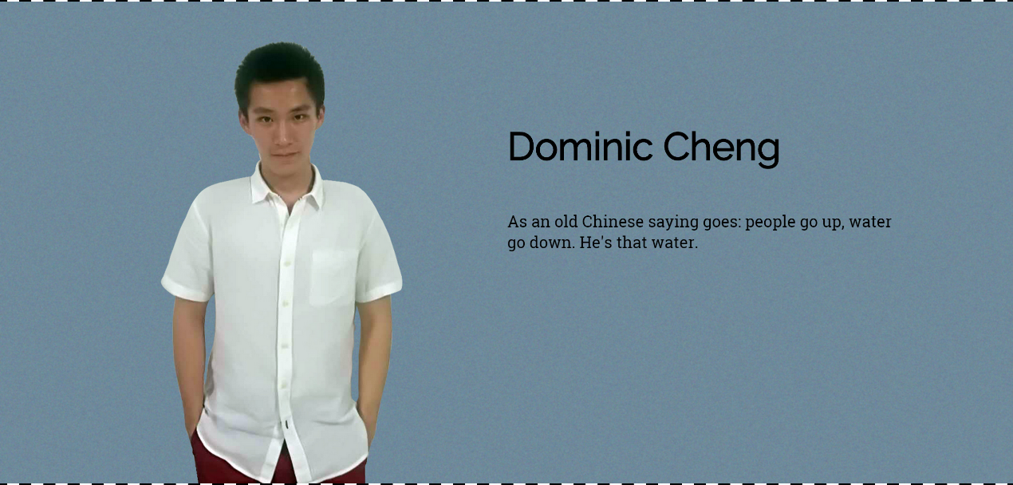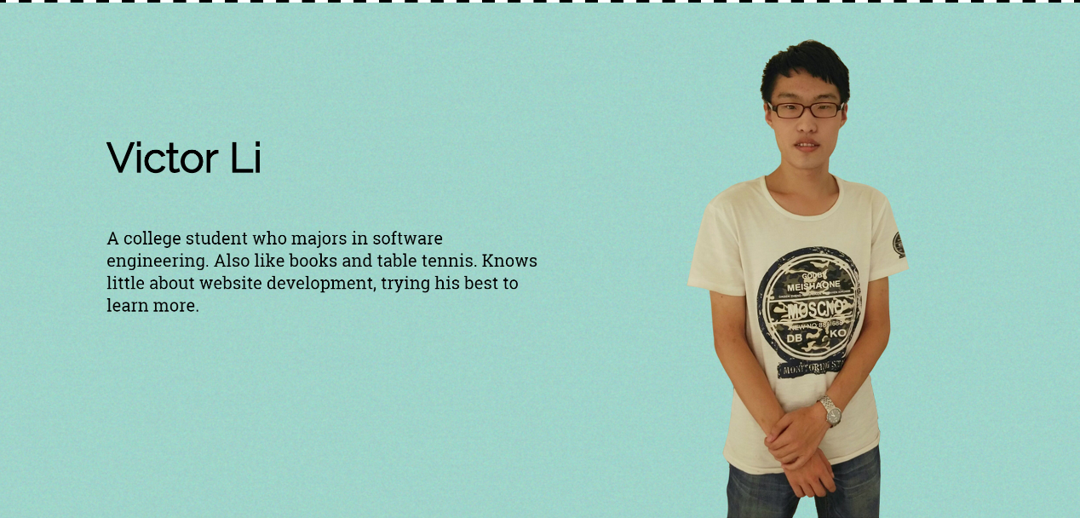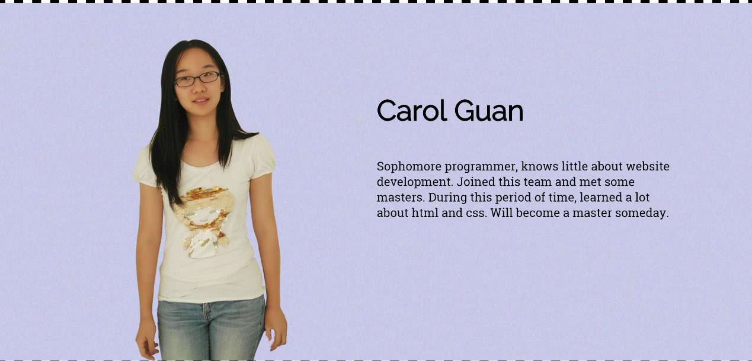

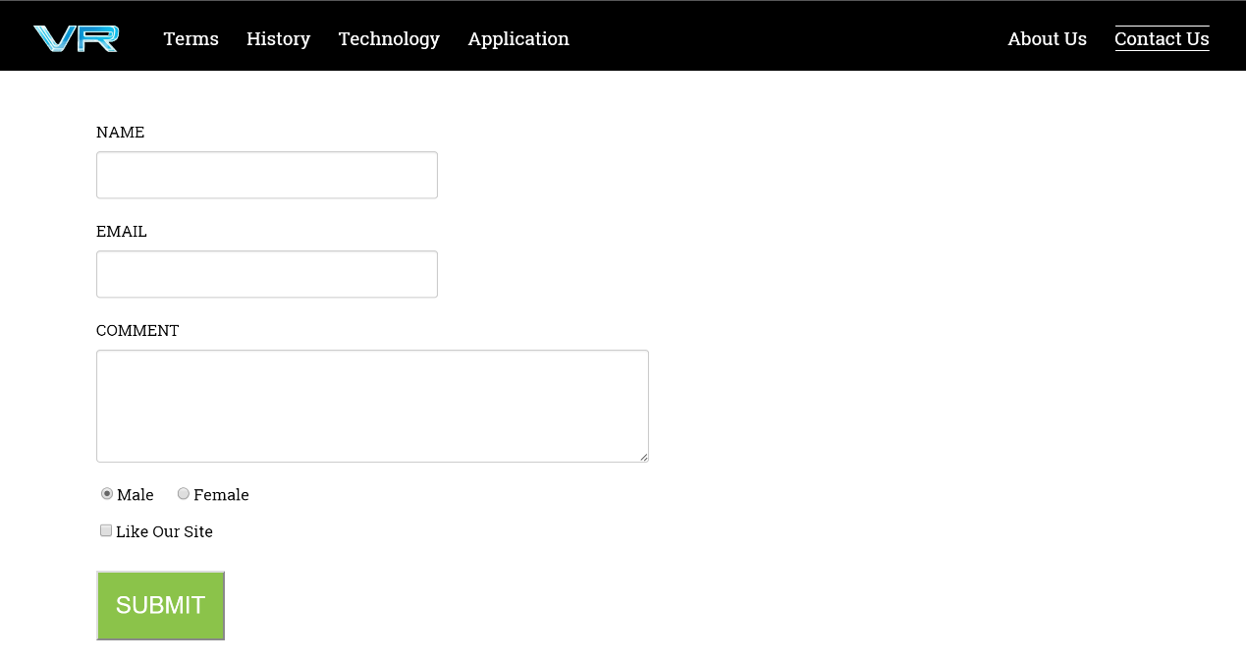

1. 论坛精选

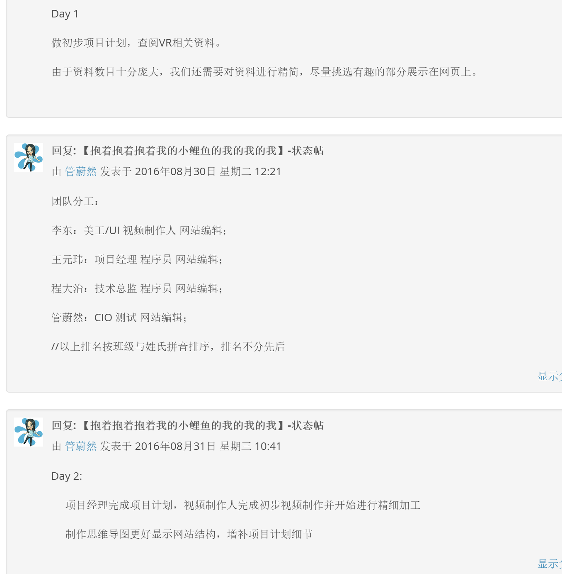

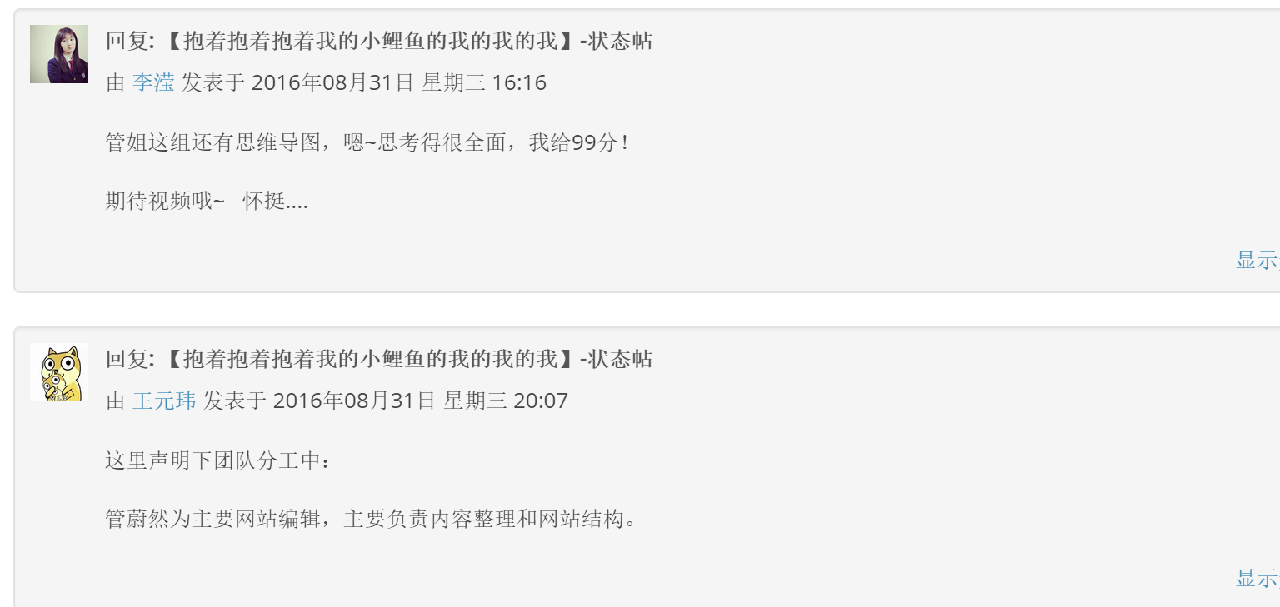

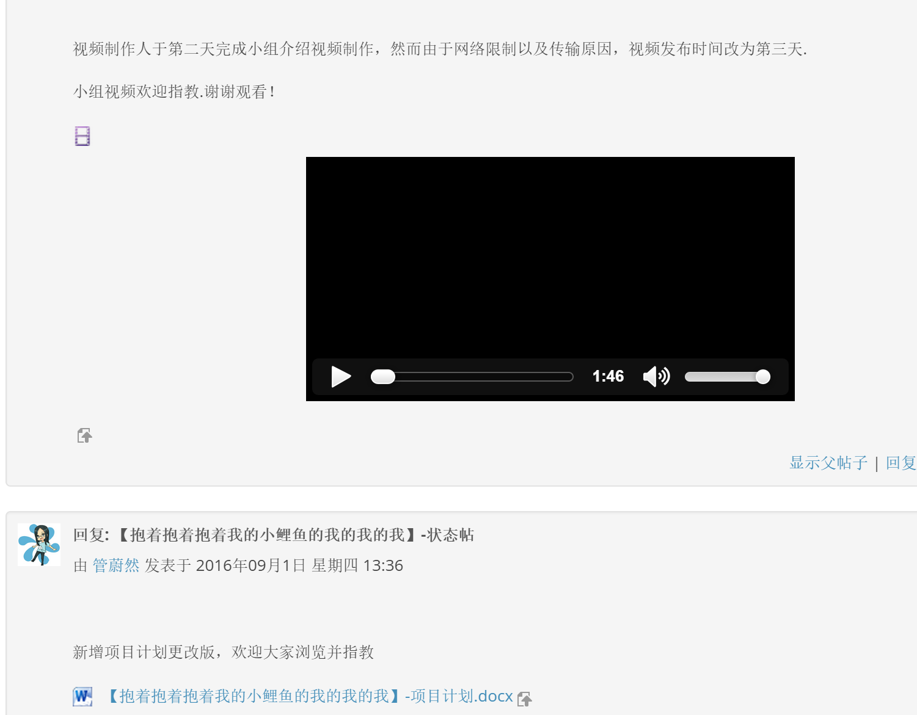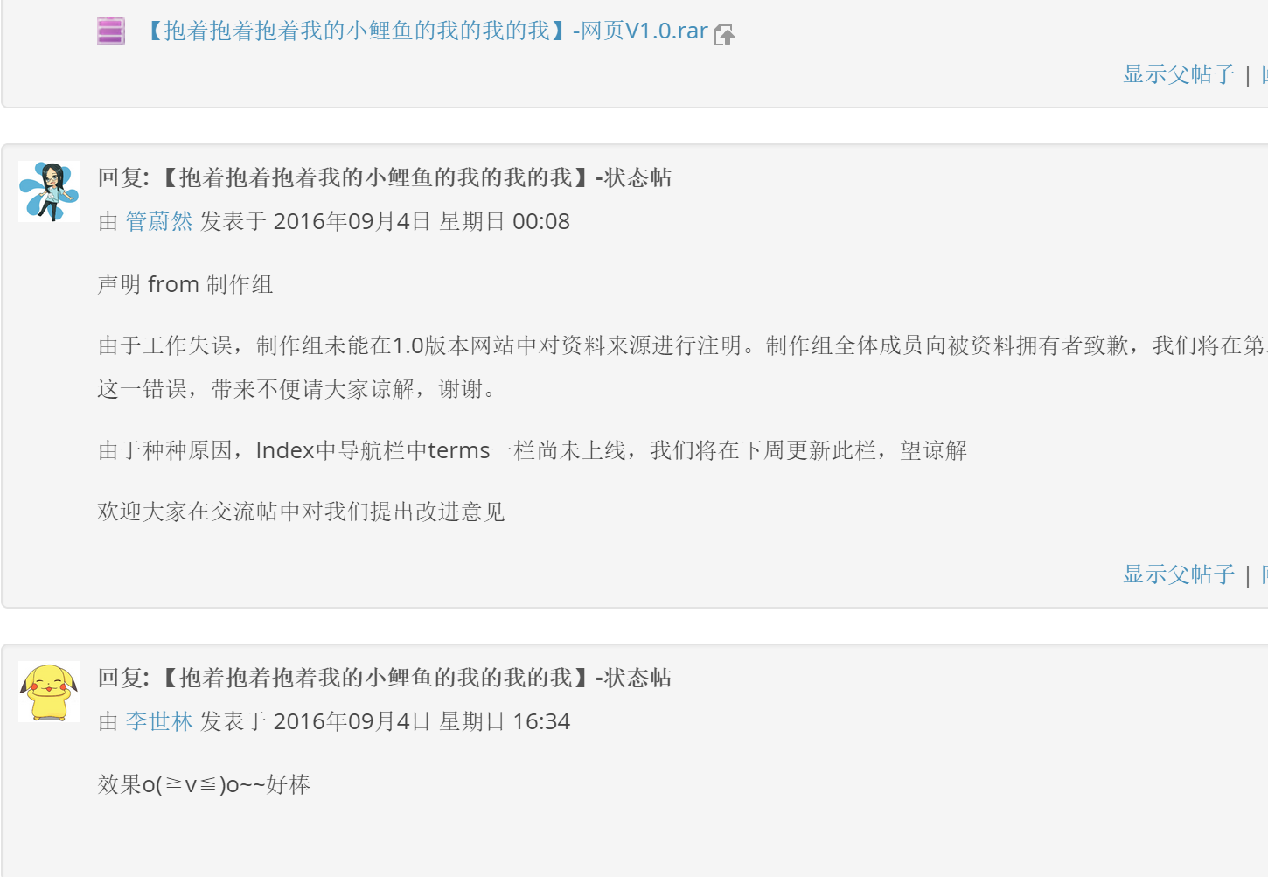

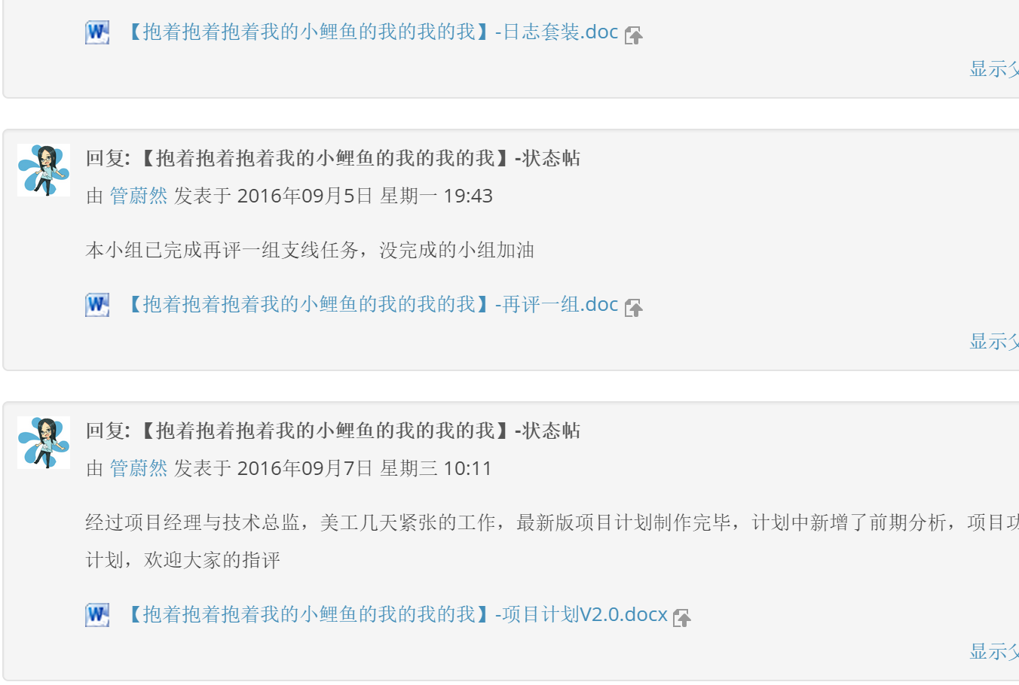

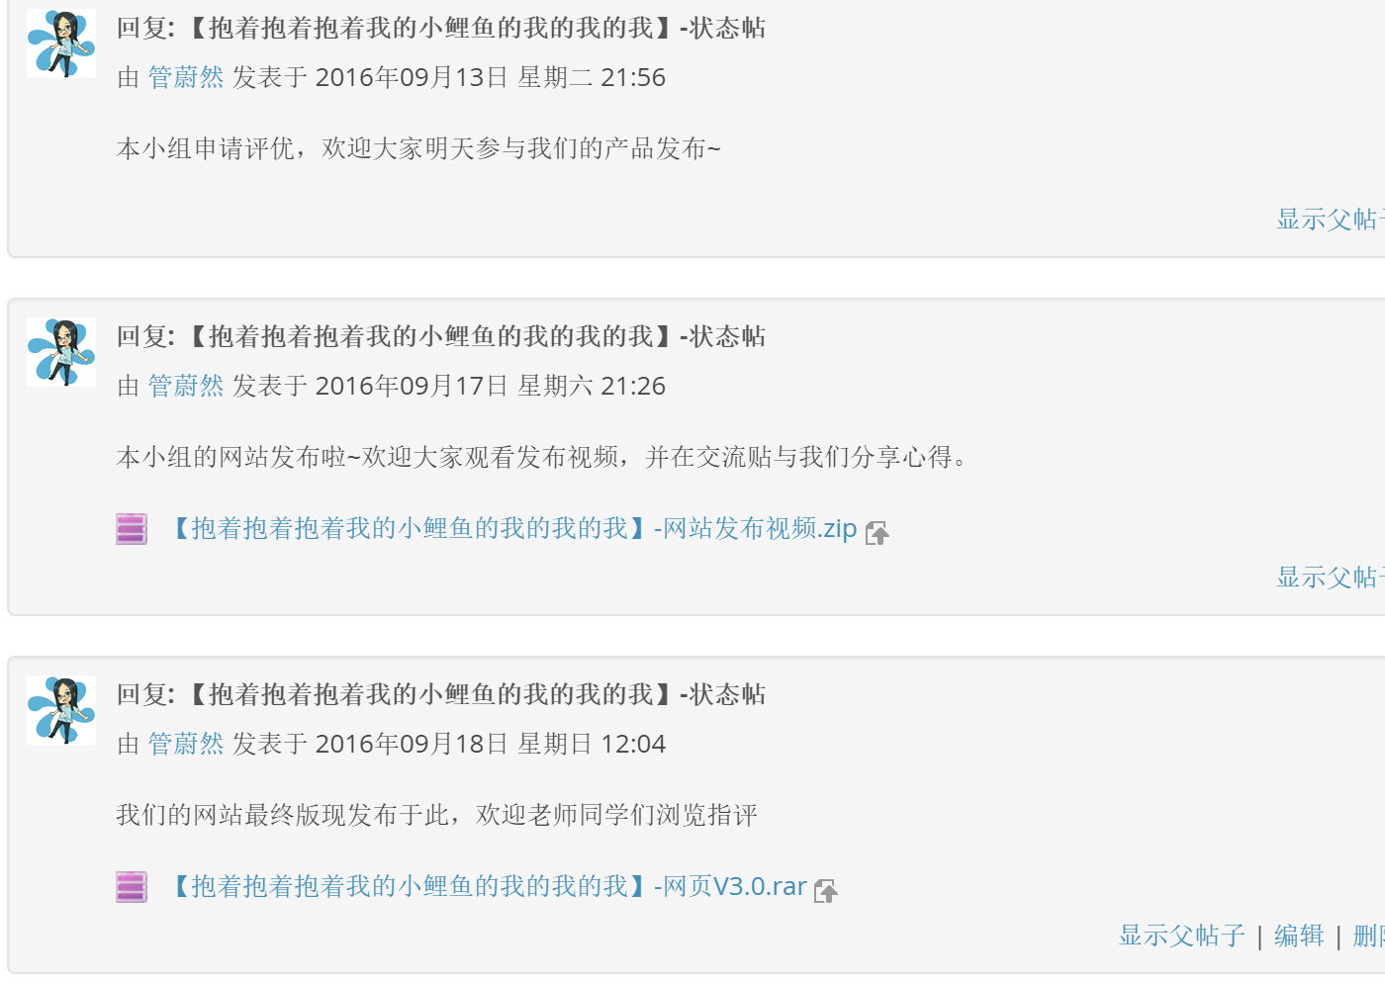

1. 小组成员得分情况
2. 小组总结

在为期三周的virtual reality主题网页开发过程中，小组每个成员都尽自己的所能为产品的开发添砖加瓦，最终我们交出了一份令自己满意的答卷。组内多数成员对网站开发或视频制作图片调整等有一定经验，同时全体成员都对网站开发有着浓厚的兴趣，并能够根据需要自主学习相关知识。

1. 个人总结

**技术总监：程大治**一．技术学习  
我在本课程中学习了有关HTML/CSS/JavaScript的知识。其实我在这三个技术点上早有一点积累，所以都是应用已有知识储备完成课程作业的。但时间比较久了，许多忘掉的知识也能趁机捡起来。  
  
二．个人提升  
首先，我原先写过的网页大都是直接下载某个网站的整套资源然后按需调整的，这次是从0开始搭建一套代码与UI都有一定要求的网站，对我编写网页的能力有不小的提升。  
当然，网页设计这个课程对技术知识的要求不高，我认为这个课程对我更大的提升在于提高了快速开发的能力。即使对一个知识点不够熟悉，也可以利用搜索引擎与已有知识快速开发出产品原型，再进行重构与优化。  
  
三．分工责任  
在本课程中我担任CTO，负责编写整体的CSS模板与部分页面。在第一周我写完CSS模板与规范页面后，再进行后续开发工作就很方便了。  
  
四．遗留问题  
不得不承认，项目中还是存在一些废弃代码，以注释的形式存在于项目代码中，或是根本不起作用的代码与不知所云但的确有用的代码块。我没能全部对这些代码进行重构或是添加注释。  
  
五．课程建议  
建议可以在课程中多添加有关JavaScript的内容。JavaScript是越来越有用的一门语言，表现在有越来越多的js库风靡全球，比如Angular/React/NodeJs等等，接触一下其语法是很有好处的。

**CIO：管蔚然**

时光易逝，为期三周的小学期飞快的结束。在我所在的小组中，有视频制作达人，有网页制作大师，每一项完成工作需要的技能，似乎都有人熟练掌握。在一个团队中，高手如林难道会是一件坏事吗？显然不是，然而对于我个人来说这样的情况却使我需要寻找对自己的定位，让我在团队中发挥自己的作用，于是我选择当一名CIO兼职网站测试。

当一名CIO和网站测试也许听起来很容易，然而在充满大神的组里担任这个工作就不那么容易了，一开始组内的其他人就提出要使用github做分布式版本管理，于是我便自学几天，学会了使用github。同时，由于CIO负责信息传达和讨论区帖子维护，我需要每天登录乐学查看需要提交的任务并发布小组状态。对于组内成员们提交给我的文档，我需要将他们汇总并检查一遍，打包重命名，然后在规定的时间内提交到相应的地方。三周以来，我出色的完成了自己应当完成的工作，按时提交作业，文件命名合理，及时更新小组状态。

除提交作业维护帖子以外，我也在空余时间自学html相关知识，对html相关 知识增加了一定了解并写了分配给我的网页虽然一开始做的很艰难，效果也不好， 但是通过学习，我掌握了更多html知识，制作效果比原来好了很多。

**项目经理：王元玮**

从技术上来说，在参加本次课程之前，我已经有了一些HTML和CSS方面的知识积累，所以在技术上有一定优势，可以把精力更放在对于团队的领导工作上。但即使如此，这次网页制作项目还是给了我很多的学习机会，我之前对HTML和CSS中语法的理解是浅薄的、只注重用法的，这次项目也能够很好地将我已有的知识梳理一下，让我对语言方面理解的更透彻了。

从团队上来说，我这是第一次带领一个团队完成一整个大项目，作为一个项目经理兼系统分析师，整个团队的走向和每一处细节的决策都要通过我的把关，这是一种成就感很高同事也很累的事情。我们在项目会议上绝不仅仅是我个人的一言堂，当出现设计和开发方面的矛盾时，如何在二者中间寻求一个巧妙的折点，是我首要考虑的问题。但有的时候，对于整个系统的把控也确实需要一个做决定的人来承担责任。总的来说，在分工和责任制方面，我做的事情对于整个团队来说是举足轻重的，这也为我在团队领队方面记上了弄浓墨重彩的一笔。

虽然我们组从第一周开始，技术总监和我之前有编码经验，所以我们的网站能够顺利地进行，并且在第一周就加上了CSS样式。但是在随后而来的两周内，第一周的项目计划分析不全、设计文档没有写这几大漏洞很大程度地影响了我们组的创作效率，如果我再进行其他的项目，我一定会参考本次的经验，提前考虑好项目中可能发生的问题，提前进行优化。

**UI设计：李东**

作为小学期的一门课程，网站开发基础这门课带给了我很多关于网站开发以及小组合作的知识。下面总结一下这个小学期以来我的收获。

刚上这门课时，我早就听说这门课其实能讲的关于网站开发的东西并不多，事实上基本是自学。然而第一节课就让我明白了这门课的目的其实更多的在于锻炼我们小组合作的能力。当我第一次看到做个网站还要这么多职位，还要做发布视频（瞬间觉得好麻烦。。。。）但是不得不说，游戏机制的学习确实能激发我们学习兴趣，更不用说每周的小组得分榜。

队友们都很给力，第一周就基本确定了网站的基本风格和css样式，不得不说这对于网站开发很是便利。在参与小组的网站开发中，我了解到了很多有关网络开发的知识，自学网站开发的过程中有很多乐趣，当我实现了一个效果时，真的是很高兴。而我所负责是视频制作与美工UI。而我之前对视频制作了解其实不是很多，但是对剪辑视频有着很大兴趣。还记得第一次做小组介绍视频时，我一秒一秒地剪辑视频源，为剪辑的视频配乐，实在是花了很长时间，但还是乐在其中。到了后来，视频的制作与图片的修整越来越得心应手，也算是小学期带给我的一大收益。

总之，网站开发基础给我带来的是HTML/CSS技术，是团队合作完成项目的喜悦，是对我的一大锻炼。

1. 评优申请

“抱着抱着抱着我的小鲤鱼的我的我的我”组申请评选优秀小组，申请理由如下：

1. 我们在制作网页期间自学了现下各大软件开发公司使用最为广泛的github分布式版本管理系统，为我们的合作提供近乎完美的平台，同时帮助项目经理管理查看项目进程，为撰写项目日志提供方便。除此以外，github还帮助我们保存修改的众多版本，方便进行版本回退。
2. 我们在主页的设计中背景选择为视频元素，设计较为新颖，制作难度增加，同时在效果方面大幅提升。这种设计体现了开发小组成员对网页浏览者心理的把控，吸引浏览者的兴趣。
3. 我们在网页中应用了较为丰富的格式，并用css控制这些格式的统一。我们设计了图片位于右侧，位于左侧，位于文字下方等格式，并设计了不同的文字式样网页形式十分丰富。除此以外，我们的网页保留了简洁干净的特性，易于浏览。
4. 我们很好的使用了html的各种语法，网页代码简单明了，方便其他想要学习html的人借鉴，同时也方便后续对小组产品的修改。
5. 我们在视频制作方面也投入很多，从素材选择到后期效果的细微调整，都付出了极大的心血，也收获的很好的视觉效果。
6. 我小组成员紧密团结，合作良好，在整体的网页制作过程中关系融洽并取得不错的成绩。

综上，我小组申请评选优秀小组。